المحاضرة السادسة
المسار الحرج
الاهداف الدراسية للفصل
- الخطوات اللازمة لاستخدام اسلوبCPM(The Critical Path method)
- الحسابات الكمية اللازمة لتطبيق المسار الحرج
- الفائض الاجمالي
تمهيد
ظهر هذ الأسلوب في عام 1957في الولايات المتحدة الامريكية بغرض المساعدة في جدولة عمليات التعطل بسبب الصيانة في مصانع المواد الكيماوية، وبسبب المزايا التي تحققت من استخدامه فقد أدى الى تخفيض وقت الأعطال اللازمة لعمل برنامج الصيانة من 125 ساعة الى 78 ساعة.
المسار الحرجCritical Path Method(CPM)
التعريف
يتم تمثيل كل الأنشطة في المشروع طبقا للعلاقات الموجودة بينها علي المخطط الشبكي، الأنشطة تمثلها العقد (الدوائر) بينما تمثل الأسهم البداية أو النهاية الخاصة بكل نشاط، النشاط الحرج هو النشاط الذي لو حدث به تأخير أثناء التنفيذ فإنه يؤدي إلي تأخير المشروع كله بنفس المقدار، المسار الحرج هو المسار الذي يربط بين الأنشطة الحرجة وهو يبدأ من بداية المشروع وينتهي عند نهاية المشروع، وهو أطول مسار من حيث المدة الزمنية في المخطط الشبكي. على هذا المسار لا يوجد أي هامش زمني للمناورة في تنفيذ أي مهمة بسبب عدم وجود فائض زمني في أي مهمة على هذا المسار.

جدولة المشروع
فوائدها:
- الحصول على تمثيل تخطيطي للمشروع.
- التنبؤ بالوقت اللازم لإنهاء المشروع.
- التمييز بين المهمات الحرجة والغير حرجة في المشروع، وبالتالي تحديد هامش المناورة الممكن بالنسبة لكل مهمة حيث يمكن نقل بعض الموارد من المهمات غير الحرجة وتركيزها على المهمات الحرجة مما يساهم بخفض زمن المشروع مع ثبات الكلفة.
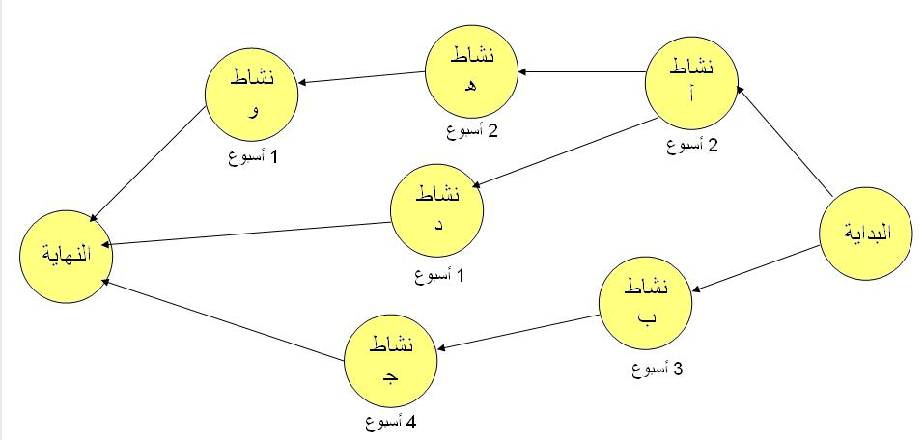

مراحل التطبيق:
1- معرفة كل الأنشطة التي يجمعها المشروع
في البداية يتم عمل قائمة بكل المهام (الأنشطة) التي يضمها المشروع غالباً بناءاً على بنية تقسيم العمل Work Breakdown Structure

2- معرفة العلاقات بين هذه المهام.
هناك مهام يمكن أن تنفذ على التوازي أو قد تعتمد علي انتهاء المهام أخرى (على التسلسل)، في هذه الخطوة يتم عمل قائمة بكل مهمة وعلاقاتها بالمهمات الأخرى.
3- رسم المهام في المخطط الشبكي
بعد معرفة المهام ومايترتب عليها من مهام أخرى، يتم رسم المخطط الشبكي الخاص بالمشروع بحيث تكون الأنشطة مرسومة عند العقد (Activity on Node).

4- تقدير الزمن اللازم لإنهاء كل مهمة
يتم تقدير الزمن اللازم لإنهاء كل مهمه من واقع الخبرات السابقة بهذه المهام أو باستخدام الحدس المنطقي والذي قد لا يخلو من الخطأ في التقدير.
5- تحديث المخطط الشبكي بشكل دوري أثناء تنفيذ المشروع
خلال تنفيذ المشروع، يتم تسجيل الوقت الحقيقي الذي استغرقه كل نشاط، وفي هذه الأثناء قد يظهر مسار حرج جديد أو تظهر أنشطة جديدة لم تكن في الحسبان.

6- تحديد المسار الحرج من على المخطط الزمني
يتم تقدير الزمن اللازم لإنهاء كل مهمه من واقع الخبرات السابقة بهذه المهام أو باستخدام الحدس المنطقي والذي قد لا يخلو من الخطأ في التقدير.
والمسار الحرج هو المسار الذي يمثل أطول مسار في الشبكة وتحديد الزمن المتوقع لإنجاز المشروع.

يتم تطوير شبكة المشروع باستخدام أسلوب المسار الحرج باتباع الخطوات التالية:
1.تحديد البداية المبكرة:Earliest Start (ES)
- يعني ابكر وقت يمكن ان يبدا به كل نشاط، وهي اللحظة التي يمكن البدء فورا دون تأخير وبمجرد ان تسمح بذلك الظروف الفنية الخاصة بتتابع الأنشطة.
- البداية المبكرة لأول نشاط في المشروع=صفر.( لانه لا يوجد نشاط سابق)
- البداية المبكرة لأي نشاط= النهاية المكرة للنشاط السابق((EF.
- في حال وجود اكثر من نهاية مبكرة تسبق أي نشاط فإننا نأخذ النهاية المبكرة الأطول زمنا، لآنه لا يمكن البدء باي نشاط قبل الانتهاء من كافة الأنشطة السابقة المرتبطة به.

2. تحديد النهاية المبكرة:Earliest Finish (EF)
ها يعني ابكر وقت ممكن ان ينتهي به ذلك النشاط، فهو لحظة إتمام النشاط اذا لم يكن هناك تأخير في لحظة البدء او وقت انجاز النشاط.
- تكون النهاية المبكرة لأي نشاط تساوي البداية المبكرة لذلك النشاط مضافا لها الزمن اللازم لإنجاز ذلك النشاط.
3. تحديد النهاية المتأخرة : Latest Finish(LF)
هو عبارة عن اقصى تأخير في زمن نهاية النشاط دون ان يؤدي الى تأخير زمن تنفيذ المشروع ككل، حتي يتم تسليم المشروع في الوقت المحدد.
- النهاية المتأخرة للنشاط هي نفسها البداية المتأخرة للنشاط اللاحق.
- في حالة وجود اكثر من نشاط لاحق ( أي اكثر من بداية متأخرة)، فاننا تختار النشاط الأقصر زمنا ( البداية المتاخرة الأقل)، من اجل حساب النهاية المتأخرة للنشاط الحالي.
- النهاية المتأخرة لأخر نشاط هي نفسها النهاية المبكرة له.
4. تحديد البداية المتأخرةLatest Start(LS)
اقصى تأخير في زمن بداية النشاط دون ان يؤدي ذلك الى تأخير المشروع ككل. بمعنى يمكن التأخير ضمن انتظار نشاطات أخرى يمكن ان تنجز.
- وتكون البداية المتأخرة لأي نشاط تساوي النهاية المتأخرة للنشاط مطروحا منها زمن انجاز النشاط.
5. تحدي الوقت الفائضSlack Time (ST)
وهو الوقت الفائض بين الوقت المخطط له لتنفيذ النشاط، ووقت التنفيذ الفعلي على الأرض ويمثل الحد الأقصى لتأخير النشاط دون ان يؤثر ذلك على انجاز المشروع.
6. يتم حساب كافة المسارات واختيار الأطول فيكون هو المسار الحرج.

مثال توضيحي لتطوير شبكة المشروع باستخدام أسلوب المسار الحرج
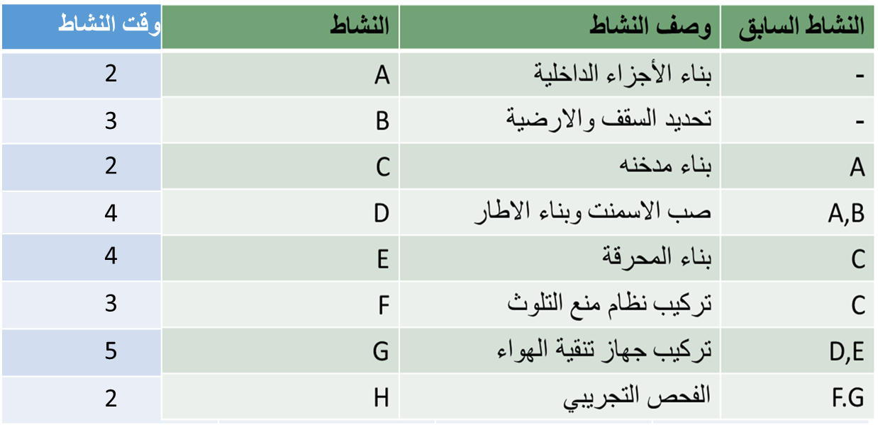
المطلوب: - تحديد أوقات البداية المبكرة ES واوقات النهاية المبكرة EF لأنشطة المشروع.
- تحديد أوقات البداية المتأخرةLS واوقات النهاية المتأخرة LF لأنشطة المشروع.
- تحديد المسار الحرج في المشروع.
- تحديد الأوقات الفائضة ST في المشروع ان وجدت.

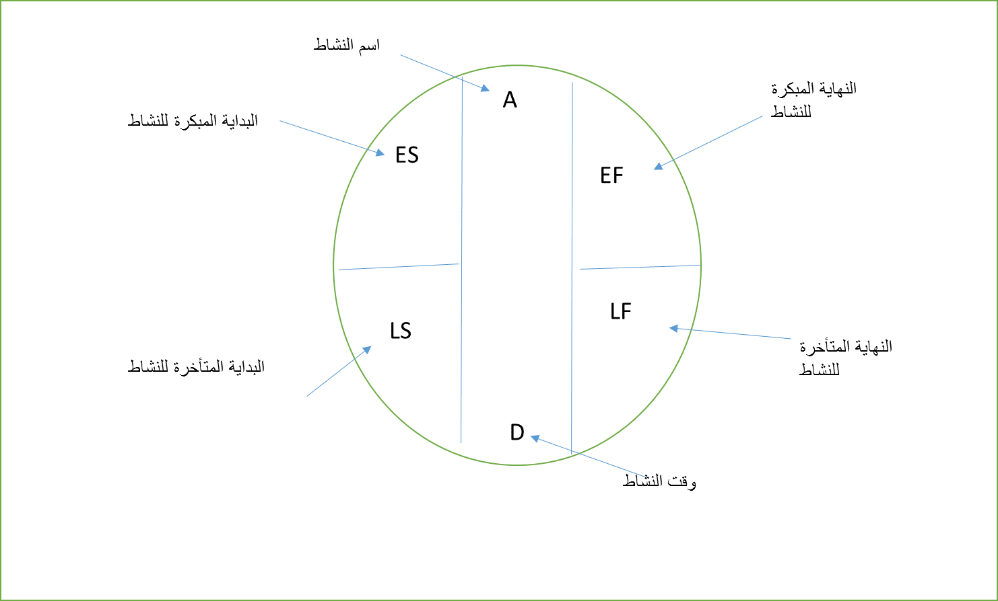
توضيح تفاصيل رسم النشاط على القطب
EF=ES+D
LS=LF-D
ST=LS-ES
ST=LF-EF
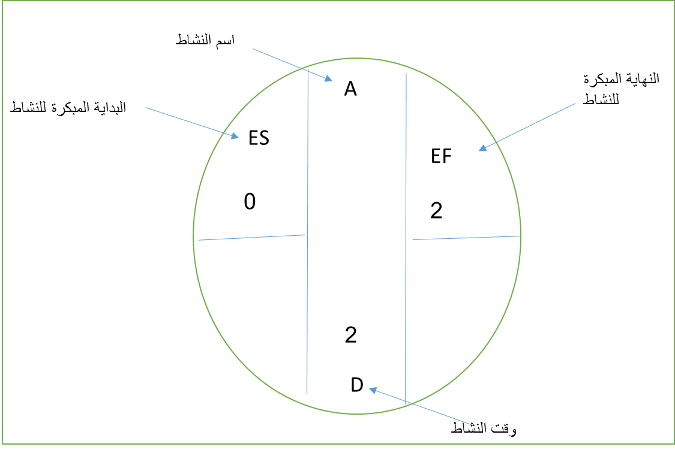
لتوضيح ذلك، نقوم برسم النشاط A على سبيل المثال كما هو موضح في الشكل التالي:

البداية المبكرة ES للنشاط A ، هي نفسها النهاية المبكرة للنشاط الذي يسبقه وهو نشاط Start وتساوي صفر.
النهاية المبكرة Efللنشاط تساوي EF=0+2=2 Week

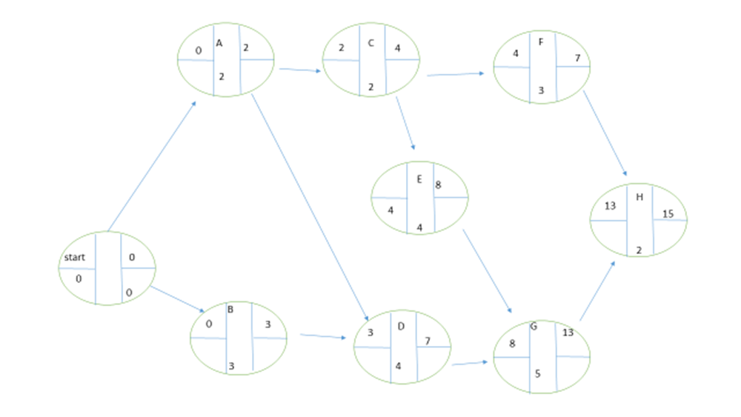
1. تحديد أوقات البداية المبكرة واوقات النهاية المبكرة لأنشطة المشروع
- البداية المبكرة لأول نشاط في المشروع=صفر.( لانه لا يوجد نشاط سابق)
- البداية المبكرة لأي نشاط= النهاية المبكرة للنشاط السابق((EF.
في حال وجود اكثر من نهاية مبكرة تسبق أي نشاط فإننا نأخذ النهاية المبكرة الأطول زمنا، لآنه لا يمكن البدء باي نشاط قبل الانتهاء من كافة الأنشطة السابقة المرتبطة به.
تكون النهاية المبكرة لأي نشاط تساوي البداية المبكرة لذلك النشاط مضافا لها الزمن اللازم لإنجاز ذلك النشاط.
اتجاه الرسم

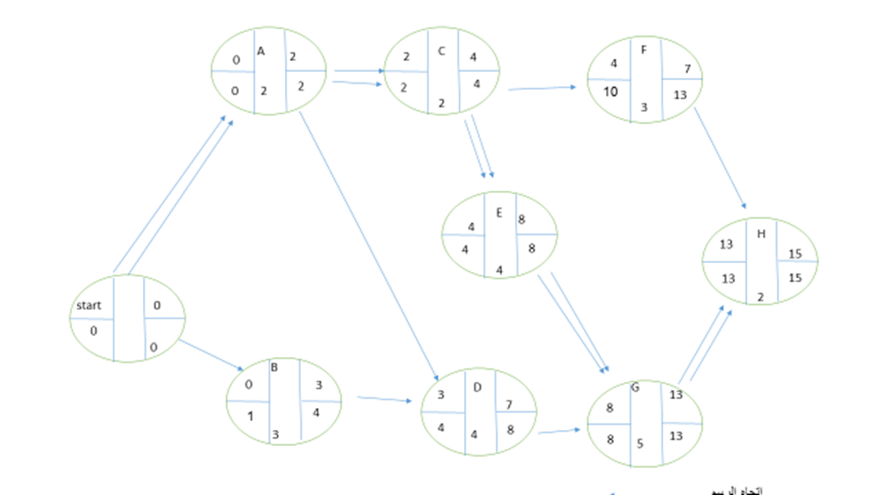
1. تحديد أوقات البداية المتأخرة واوقات النهاية المتأخرة لأنشطة المشروع
النهاية المتأخرة لأخر نشاط هي نفسها النهاية المبكرة له.
البداية المتأخرة لأي نشاط تساوي النهاية المتأخرة للنشاط مطروحا منها زمن انجاز النشاط.
النهاية المتأخرة للنشاط هي نفسها البداية المتأخرة للنشاط اللاحق.
في حالة وجود اكثر من نشاط لاحق ( أي اكثر من بداية متأخرة)، فاننا تختار النشاط الأقصر زمنا ( البداية المتاخرة الأقل)، من اجل حساب النهاية المتأخرة للنشاط الحالي.

3- تحديد المسار الحرج
المسار الحرج هو أطول مسار ممكن، وعليه يتم تحديد المسارات الممكنة في المشروع لاختيار المسار الحرج على النحو التالي:
المسار الأول:Start → A →C→F→H 0+2+2+3+2=9 Weeks
المسار الثاني:Start→ A→ C→ E →G→ H 0+2+2+4+5+2=15Weeks
المسار الثالث:Start→A→D→G→H 0+2+4+5+2=13Weeks
المسار الرابع:Start→B→D→G→H 0+3+4+5+2=14Weeks
وعليه يتم اختيار المسار الثاني لأنه أطول مسار.وكل الأنشطة التي تقع عليه هي حرجه وليست راكده ( أي ليست بها أوقات فائضه )، يتضح ذلك من الشكل السابق والموضحة بالأسهم المزدوجة.

4. تحديد الأوقات الفائضة ST: لتحديد الأوقات الفائضة تحدد الأنشطة الراكدة، وهي الأنشطة التي اذ حصل بها تأخير فإنها لن تؤدي الى تأخير المشروع كلل وهذه موضحه في الجدول وهي تساوي 8 اسابيع
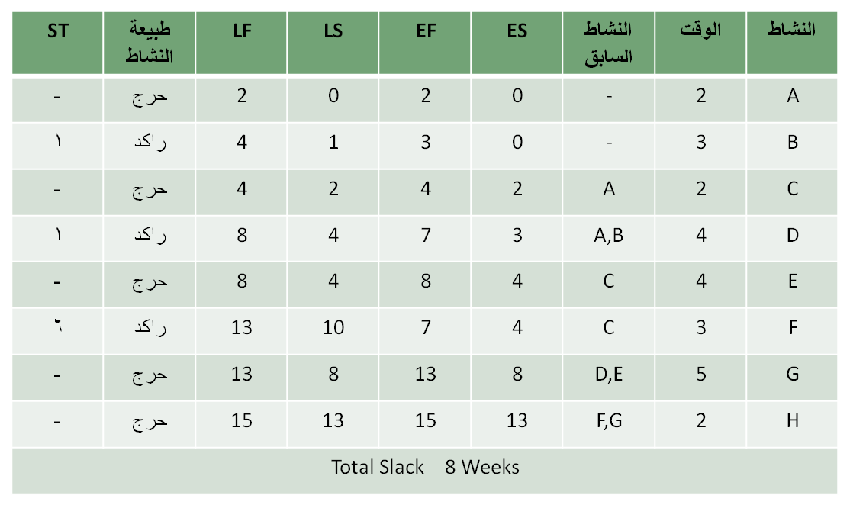
الفائض الإجمالي = اخر وقت بدء مسوح به – اول وقت بدء ممكن
Total slack=Ls-ES
او =اخر وقت إتمام مسموح – اول وقت إتمام ممكن
Total slack=Lf-Ef

- الوقت الفائض الإجمالي تكون رقم موجب او صفر . فلا يمكن ان تكون سالب الا اذا هناك خطا في الحساب او في حالة ان يبدا المشروع كله متأخرا عن موعده.
- الأنشطة الراكدة ( أي ليس بها أي أوقات فائضة)
- اما القيم الموجبة فتعنى انه يمكن تأخر المشروع في حدود تلك القيمة دون ان يسبب ذلك تأخير للمشروع ككل.
- القيم الصفرية للفائض الإجمالي تعنى انه ليس هناك مجال لتأخير هذا النشاط فأي تأخير سوف يؤثر على المشروع ككل ولذلك تسمى الأنشطة ذات الفائض الإجمالي الذي قيمته صفر بالأنشطة الحرجة.

المحاضرة السابعة
اسلوب بيرت
الأهداف الدراسية للفصل
- الخطوات الاساسية لاستخدام أسلوب بيرت
- مفهوم تسريع المشروع.
- عملية تسريع المشروع.
تمهيد
- تم تطوير هذا الأسلوب في الحرب العالمية الثانية من قبل سلاح البحرية الامريكية وذلك لإدارة الوقت في نقل الموارد الى ميدان المعارك في أوروبا ضمن وقت ممكن ويتم اعداد البرمجة الشبكية للمشروع باستخدام أسلوب بيرت.
- ثم تم تقديم هذا الأسلوب عام1958 في احدى الشركات المتخصصة في تقديم الاستشارات الإدارية الامريكية بالاشتراك مع مكتب المشروعات الخاصة بالبحرية الامريكية.
- كان الهدف الأساس من هذا الأسلوب هو تصميم طريقة يتم بها تخطيط مشروع انتاج صواريخ .
- أدى الى تخفيض إتمام المشروع المقدرة بحوالي عامين كاملين، انجز المشروع في4 سنوات بدلا من 6 سنوات.
- وهو يفترض عدم وجود وقت واحد لإنجاز النشاط نظرا لعدم التأكد.
- تقدير الوقت اللازم لإتمام أي نشاط يمكن عمله بواسطة التوزيع الاحتمالي، واختير توزيع بيتا الاحتمالي، وتحدد مدة الإنجاز بثلاث تقديرات.

الخطوات الأساسية لاسلوب بيرت

1.يتم تحديد ثلاثة أوقات محتملة لإنهاء كل نشاط من أنشطة المشروع:
-الوقت المتفائل ويرمز له بالرمز (a) وهو اقصر وقت ممكن لتنفيذ النشاط اذا عملت الظروف المؤثرة في صالح المشروع.
- الوقت المتشائم ويرمز له بالرمز (p) وهو أطول وقت ممكن لتنفيذ النشاط اذا جاءت الظروف المؤثرة غير مواتية وعملت في غير صالح المشروع.
- الوقت الأكثر احتمالي ويرمز له بالرمز(m) وهو الوقت الأكثر احتمالا ان يتم تنفيذ النشاط به.

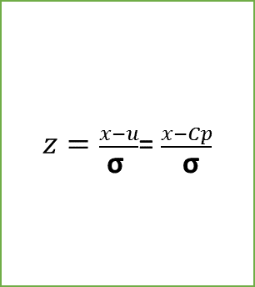
4. يتم احتساب الانحراف المعياري للمشروع(σ) حسب المعادلة الرياضية :

5. يتم احتساب القيمة المعيارية للمشروع(z) حسب المعادلة التالية:

6. نذهب الى جدول الاحتمالات للقيمة المعيارية، وهو ما يسمى في الإحصاء بجدولZ، ونستخرج الاحتمال المقابل للقيمة المعيارية التي نتجت معنا في النقطة 5 فتكون هي النسبة المئوية ( احتمالية ) ان ننهي المشروع في الوقت الذي نسعى اليه ( نرغب به).
مثال: توضيحي لأسلوب بيرت PERT
بالعودة الى المثال السابق ( مشروع محرقة الورق) – أراد المعنيون بالبرمجة الشبكية في المشروع القيام بتطوير شبكة المشروع باستخدام أسلوب بيرت.
حيث حددوا الاوقات المتفائلة والمتشائمة والأكثر احتمالا .
المطلوب: دراسة احتمال ان ينهي المشروع بعد أسبوع واحد من الوقت الأصلي المتوقع انتهاؤه فيه.
الوقت المتشائم بالأسبوع | الوقت الأكثر احتمالا بالأسبوع | الوقت المتفائل بالأسبوع | النشاط السابق | النشاط
3 | 2 | 1 | - | A
4 | 3 | 2 | - | B
3 | 2 | 1 | A | C
6 | 4 | 2 | A,B | D
7 | 4 | 1 | C | E
9 | 2 | 1 | C | F
11 | 4 | 3 | D,E | G
3 | 2 | 1 | F,G | H
حل المثال

3. يتم احتساب التباين لكل نشاط من أنشطة المشروع باستخدام المعادلة الرياضية، فمثلا التباين للنشاط (A) هو :
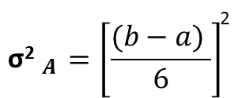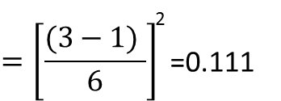

=1.764


7. نذهب الى جدول الاحتمالات للقيمة المعيارية Zالموجود نسخة منه في نهاية هذا الفصل ومقابل قيمة Z=0.5668نجد ان احتمال انهاء المشروع بعد أسبوع واحد من موعده المتوقع يساوي71.5%.
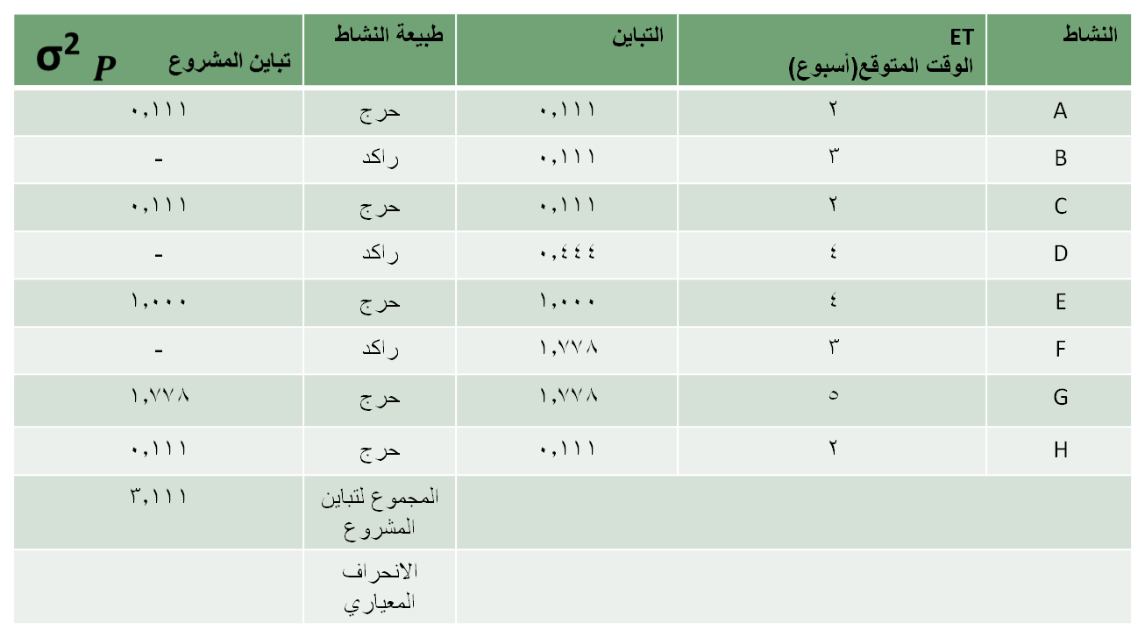
نتائج الحل في الجدول التالي:

تسريع المشروع:
العملية التي يتم بموجبها تسريع وقت انهاء المشروع مع الاستعداد لتحمل التكاليف الإضافية المترتبة على هذا التسريع.
وعليه يجب الانتباه الى الجوانب التالية:
1.عملية التسريع: قرار يجب اخضاعه لمبدا الكلفة والمنفعة.
2.ضرورة وجوب أسباب موجبة للتسريع منها:
- وجود خطا في جدولة المشروع: مثلا وجود أوقات تنفيذية متفائلة اكثر من اللازم لأنشطة المشروع.
- نشوء ظروف بيئية داخلية تؤدي الى تأخر تنفيذ بعض الأنشطة الحرجة والتي يؤدي تأخر تنفيذها الى تأخر تنفيذ المشروع ككل مثل( غيابات العاملين، تأخر وصول بعض الموارد الحرجة، ظهور صعوبات فنية، عدم توفر السيولة،.....الخ
- نشوء ظروف بيئية خارجية ممكن ان تؤدي الى تأخير تنفيذ بعض الأنشطة الحرجة مثل: تأخر الموردين، ظروف مناخية، اضطرابات اجتماعية،........الخ.
- التسريع بناء على طلب الزبون وعليه تحمل الكلف.
- تغييرات قانونية وتشريعات حكومية
عملية التسريع:
عملية التسريع تبدا بالأساس على المسار الحرج لانه المسار الأطول.
-تسريع لوقت تنفيذ المشروع يعني تقصير وقت المسار الحرج عن طريق تسريع الأنشطة الحرجة .
- بعد ذلك ينظر الى المسارات الأخرى ونقرر اذا كانت بحاجة الى تسريع ام ان عملية التسريع لا تؤثر على تلك المسارات وتبقى كما هي .
مثال: اذا كان لدينا 4 مسارات لبرمجة احد المشاريع:
المسار الأول (المسار الحرج)=60 أسبوع.
المسار الثاني =50 أسبوع.
المسار الثالث =40 أسبوع.
المسار الرابع =45اسبوع.
واذا اردنا تسريع المشروع لينتهي في 52 أسبوع.
فان عملية التسريع تكون على المسار الحرج فقط ولا تطال المسارات الأخرى ( لان المسار الحرج سيبقى أطول المسارات حتى بعد التسريع).
لكن اذا ادنا تسريع المشروع لينتهي في 48 أسبوع.
فإننا بحاجة الى تسريع المسار الحرج بمعدل 12 أسبوع. وكذلك تسريع المسار الثاني بمعدل 2 أسبوع. وهنا ستصبح كلفة التسريع هي كلفة تسريع المسار الحرج والمسار الثاني.

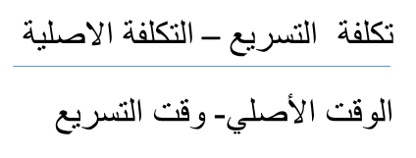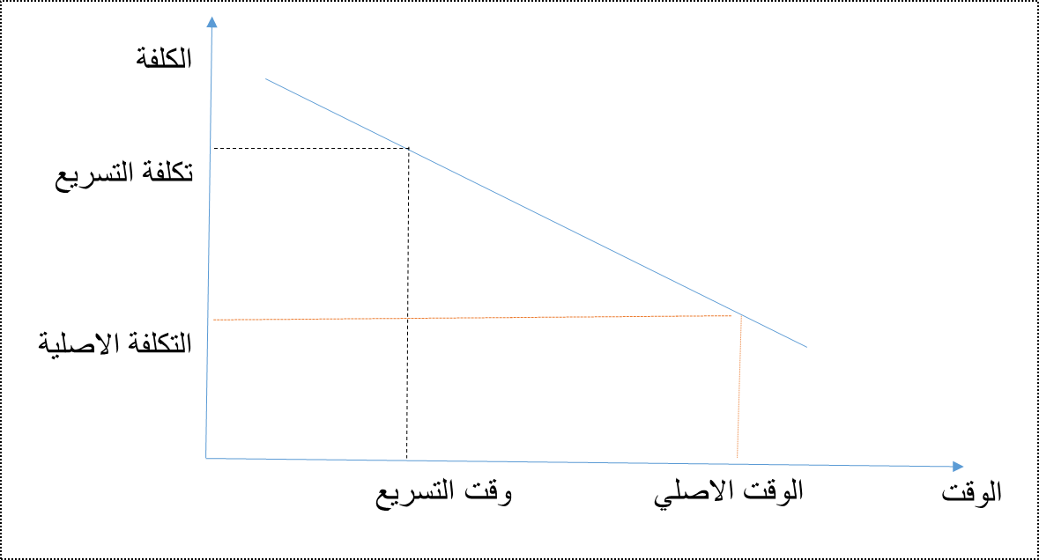
44. يتم حساب كلفة التسريع بالمعادلة على النحو التالي:

او يمكن التعبير عن ذلك بالرسم البياني التالي:

يبشي
يتم ضرب كلفة التسريع لوحدة زمنية واحدة في عدد الوحدات الزمنية (وقت التسريع)
مثال
البيانات في الجدول التالي تمثل الأوقات اللازمة لتنفيذ أنشطة المشروع الثمانية مع كلفة ضغط ( تسريع) أسبوع واحد لكل نشاط، فاذا علمت ان المشروع له المسارات التالية:
المسار الأول:A→C→E→G→H=34 Weeks
المسار الثاني:A→C→F→H=20WeekS
المسار الثالث:A→D→G→H=24Weeks
المسار الرابع:B→D→G→H=21Weeks
والجدول التالي يوضح النشاط والوقت/ الأسبوع وتكلفة التسريع لكل أسبوع.

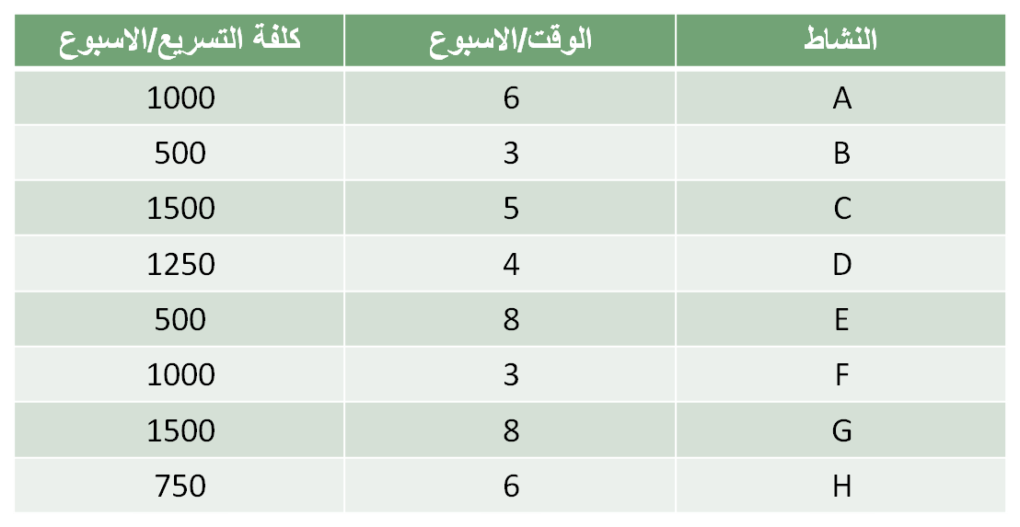
المطلوب: حساب كلفة تسريع المشروع ليصبح المسار الجديد =28 أسبوعا، بشرط ان لا يزيد تسريع أي نشاط عن مدة أسبوعين فقط.
الحل:
- المسار الحرج هو المسار الاول: A→C→E→G→H=34 Weeks
- وبما ان وقت المسار الحرج الجديد سيكون 28 أسبوعا، فان هذا يعني ان وقت المسار الحرج الأصلي والبالع 34 أسبوعا . بمعنى انه سيبقى المسار الحرج حتى بعد تسريعه.
- لذا التسريع سوف يكون فقط على المسار الحرج الأصلي فقط.
- وبما ان الوقت المطلوب للتسريع هو 6 أسابيع، وبحث لا يزيد تسريع أي نشاط عن أسبوعين فقط ، فاننا نذهب الى النشاط الحرج ( الذي يقع على المسار الحرج ) وننظر الى اقل كلفة تسريع هو للنشاط E ونقوم بتسريعه اسبوعين، وبكلفة 1000 دولار.
- ثم ننظر الى النشاط الذي يليه من حيث الكلفة وهو النشاط H ونقوم بتسريعه أسبوعين وبكلفة1500 دولار للأسبوعين.
- والذي يليه في الكلفة النشاط A يسرع أسبوعين وبكلفة 2000 دولار للأسبوعين.
- وبهذا تكون اجمالية كلفة التسريع هي :
- 1000+1500+2000=4500 دولار.

